ATIVIDADES DA SECRETARIA MUNICIPAL DE EDUCAÇÃO NO MÊS DE ABRIL DE 2019
04 E 05 DE ABRIL - 30º Fórum Estadual das Secretarias Municipais de Educação do RS e Fórum Ordinário da UNDIME/RS, em Porto Alegre.
Participação da Secretária, Nilza Fiss e Supervisora Escolar, Graziela Guarienti, durante o Fórum em Porto Alegre. No Fórum, os principais assuntos foram: Construção do documento orientador no município, baseado na BNCC e Referencial Curricular Gaúcho; Financiamento da Educação e FUNDEB; BNCC na Educação Infantil.
Dois dias de reflexão acerca dos desafios da gestão educacional e perspectivas futuras.
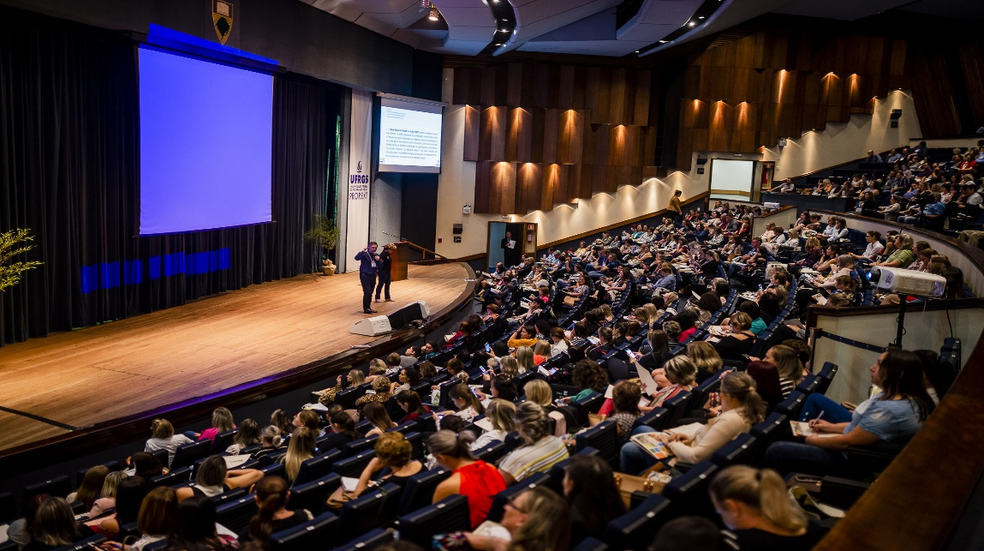

09 de abril - Participação da Supervisora Escolar Andréia Tagliapietra na Oficina de Gestão do Transporte Escolar na FAMURS, em Porto Alegre.
- Participação da Supervisora Escolar Graziela Guarienti no Curso de Iniciação em Práticas Restaurativas: A Educação Entrelaçando Redes, na Promotoria Regional de Educação, em Santa Maria.

10 de abril – Peça teatral “O Melhor Presente” (Láparo produções – Especial de Páscoa), para os alunos das redes municipais e estaduais de educação do nosso município.
O espetáculo de teatro circense contou a história de um palhaço que está em busca do presente perfeito para o seu colega. Mas essa busca não foi fácil e ele vai precisou da ajuda do público para fazer a escolha certa.
Durante a peça houve interação constante com a plateia, refletindo sobre valores, sentimentos, ações e gestos de gentileza que são indispensáveis na convivência.

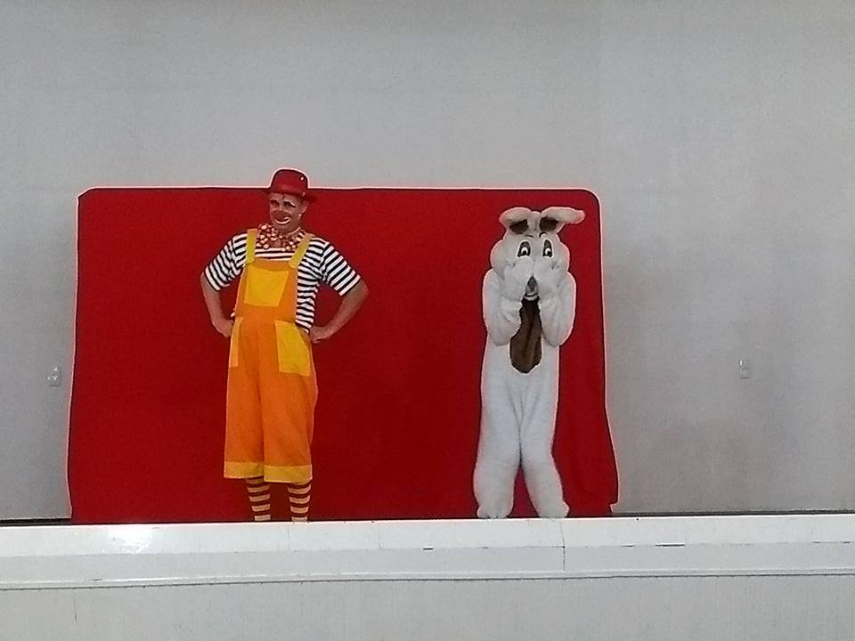
17 e 18 de abril - Visita do Coelho da Páscoa com entrega de doces nas Escolas. Participação também dos alunos das escolas durantes esses dias para ajudar na ornamentação da “Toca do Coelho”, junto a Praça.


24 de abril – Participação no I SEMINÁRIO DE PLANEJAMENTO E MONITORAMENTO DE POLÍTICAS PÚBLICAS DE EDUCAÇÃO DE 2019, em Santa Maria, junto a Promotoria Regional de Educação.
Neste encontro foram debatidas as metas do Plano Nacional de educação, focando na construção de laços e estratégias para integrar os vários sujeitos envolvidos no processo ensino-aprendizagem; valorização e chamamento da família junto às escolas, com olhar atento e buscando alternativas para o enfrentamento da defasagem ano/idade.

